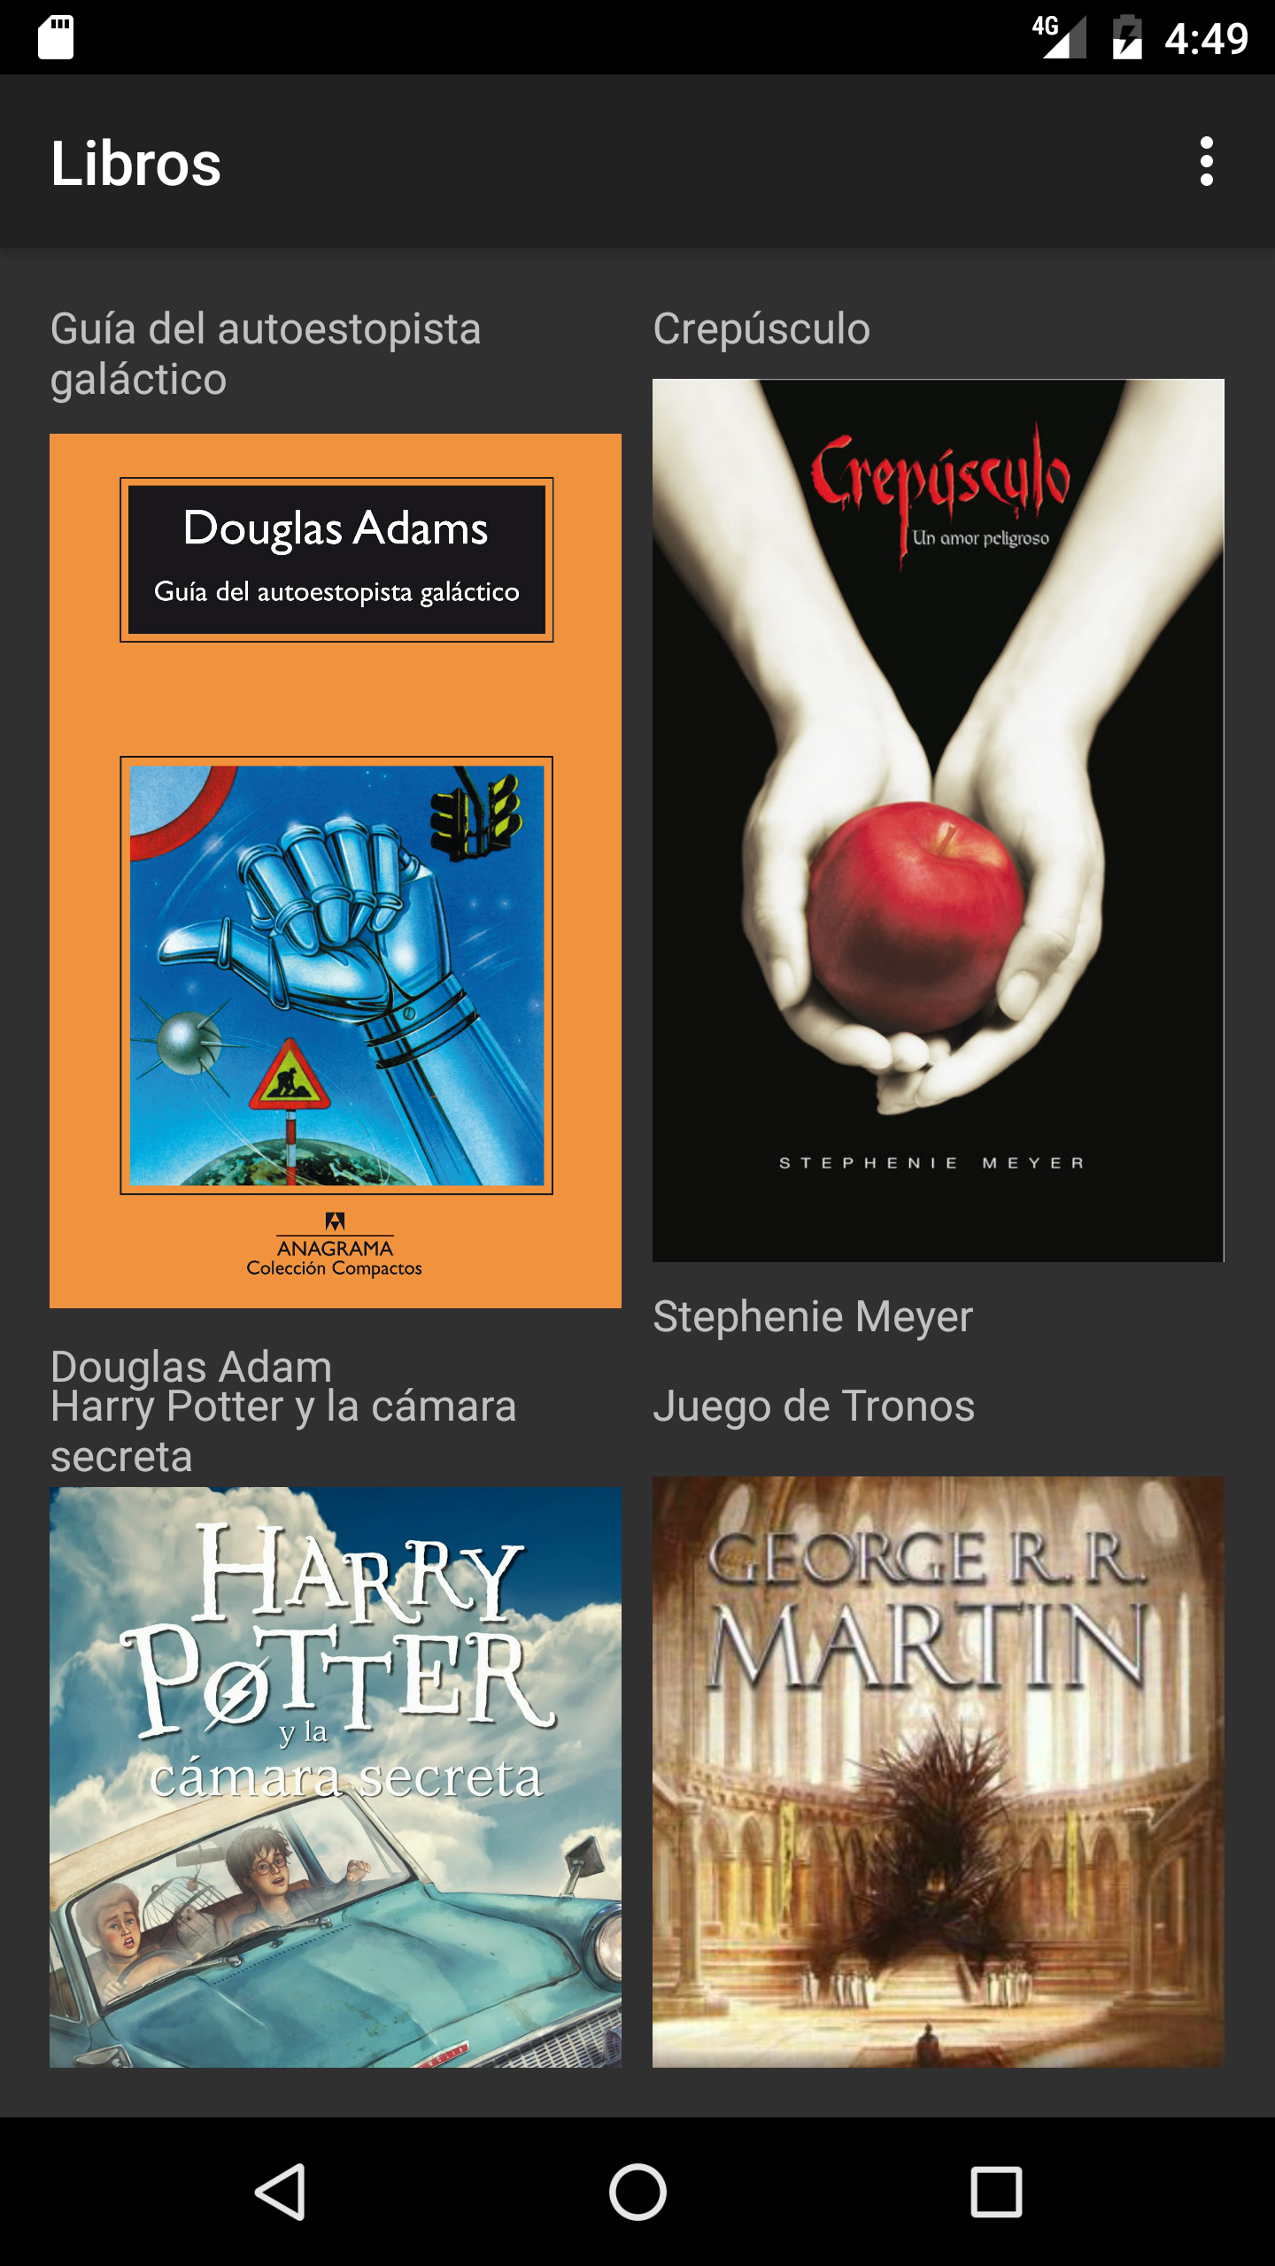

Proyecto de Android

Interfaz avanzada

Queremos presentar la información de una colección de objetos en forma de cuadrícula y una vez logrado esto, haciendo uso de los fragments, ser capaces de alternar entre la visualización de todos los elementos y la visualización del detalle de un solo elemento.

Interfaz avanzada

Proyecto de Android

# Organización del trabajo.

Las distintas fases del proyecto requerirán recopilación de información, preferiblemente tomada de la página oficial de Android. En cualquier caso, en el enunciado del proyecto se darán pistas acerca de qué buscar.

Por todo ello el trabajo se realizará en equipos de 2 ó 3 personas. Una vez que un equipo resuelve una fase, podrá compartir con el resto de los equipos lo que ha desarrollado.

# Descripción del proyecto.

El proyecto es aparentemente sencillo. Se trata de visualizar una colección de libros en forma de cuadrícula (GridView) tal y como se ve en la imagen:



Y que cada vez que se elija uno de los libros la aplicación muestre la información de un solo libro, como vemos a continuación:

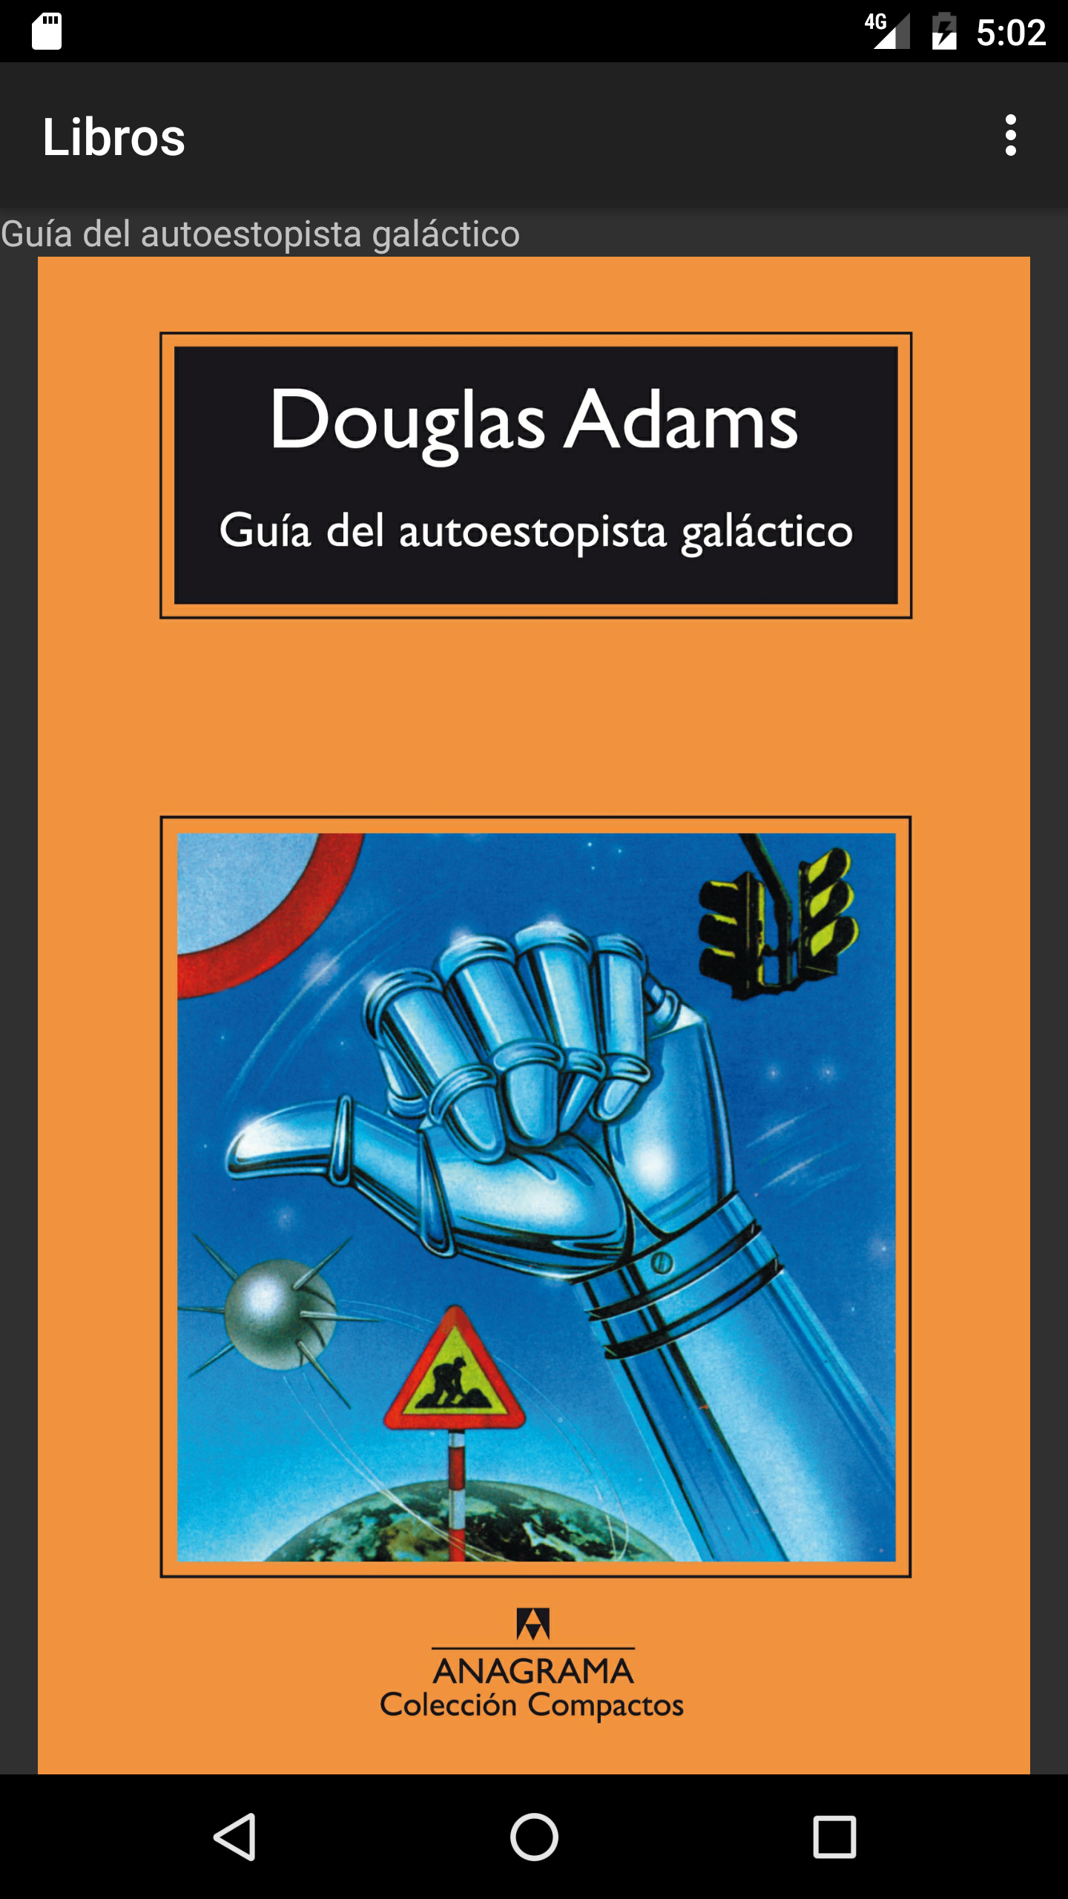

# Preparación de los recursos

En primer lugar, contaremos con una clase libro con como mínimo Título, Portada (imagen) y autor. Se supone que tendrá los miembros y métodos necesarios.

Las instancias de la clase se almacenarán en ficheros de recursos. Hay que tener en cuenta que no hay un tipo de recurso para almacenar colecciones de Objetos como tal, (aunque sí lo hay para almacenar colecciones de Strings, colecciones de valores, colecciones de imágenes, etc..). El equipo deberá buscar la manera de almacenar la información con la que se cargará la colección de objetos en ficheros de recursos .xml.

# Fase i.

Esta fase consiste en visualizar en un GridView la colección de libros.

La actividad deberá cargar todos los libros a partir de los recursos en un ArrayList y mostrarla como se ve en la figura.



Tener en cuenta que el intercambio de datos entre la colección y el GridView se ha de llevar a cabo mediante un ArrayAdapter personalizado.

# Fase ii.

Una vez que se ha implementado el funcionamiento de la GridView, vamos a hacer uso de los Fragments para intercambiar entre la vista de colección (todos los libros) y la vista de detalle (sólo la información del libro seleccionado)

Los fragments son partes de la interfaz, que pueden ser incrustados en una actividad. Se pueden combinar distintos fragments en una misma actividad y podemos reutilizarlos como unidades independientes en distintas actividades.

Tienen su propio ciclo de vida, lógicamente ligado al ciclo de vida de la Actividad en la que se visualizan. El comportamiento del fragment se programaría en los eventos de su ciclo de vida.

Hay varias formas de agregar fragments a Actividades: bien a través del diseño de la interfaz (layout.xml), bien programáticamente o incluso podemos tener fragments sin interfaz para realización de tareas en segundo plano.

En esta Fase del proyecto se pide:

* Convertir la interfaz de la fase I en un fragment (FragmentLista).
* Crear un segundo fragment para visualizar un detalle (FragmentDetalle).
* Agregar en tiempo de diseño el Fragment a la actividad principal.
* Hacer que al seleccionar un elemento de la lista en FragmentLista, se muestre su información en el FragmentDetalle.

Deberá visualizarse como se ve en la figura siguiente.

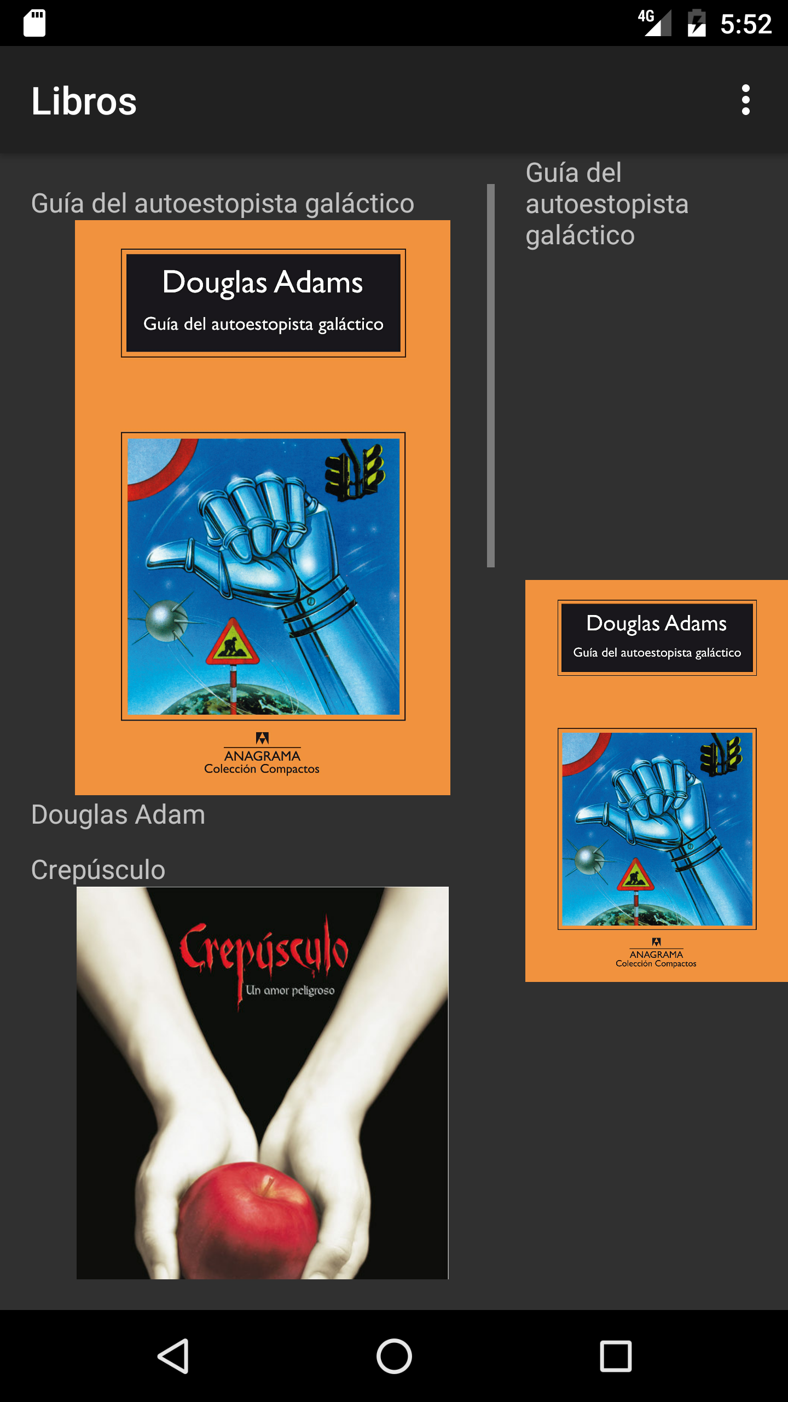

Más información acerca de los fragments en la siguiente página: <https://developer.android.com/guide/components/fragments.html>

# Fase iii.

Una vez realizada la fase II, nos damos cuenta que en dispositivos de pantalla reducida la visualización de los fragments de Lista y de Detalle en la misma actividad, al mismo tiempo, presenta un aspecto muy comprimido y difícil de leer.

Lo que se pide es que los fragments se agreguen programáticamente (no en tiempo de diseño) y que solo uno se vea al mismo tiempo.

Es decir, al cargarse la actividad se visualizará el FragmentLista y al elegir un elemento del mismo, se visualizará el FragmentDetalle, reemplazando al FragmentLista.

Para que el FragmentDetalle visualice los datos seleccionados en el FragmentLista, deberá recibir como parámetro la posición del elemento seleccionado.

El fragment detalle deberá incluir la posibilidad de volver al FragmentLista.

# Opcional.

Una vez superadas las Fases anteriores, la última mejora que se plantea es crear dos interfaces, una para dispositivos grandes y otra para dispositivos de pantalla reducida. En la primera se visualizarán los dos fragments a la vez (funcionará como la Fase II).

En la segunda, se visualizará el fragment lista al principio y al elegir un elemento el fragment detalle con los datos del elemento seleccionado, es decir, funcionará como en la FaseIII